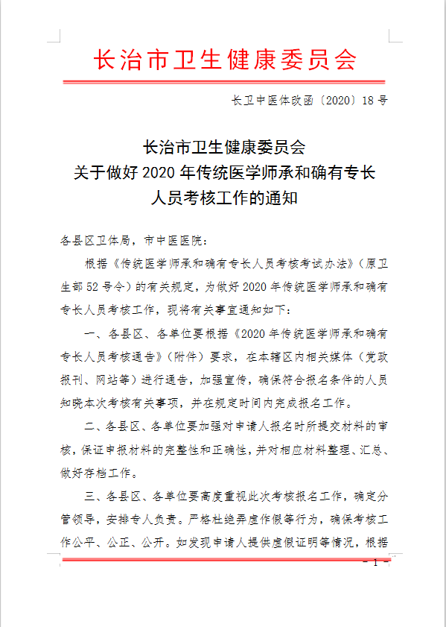
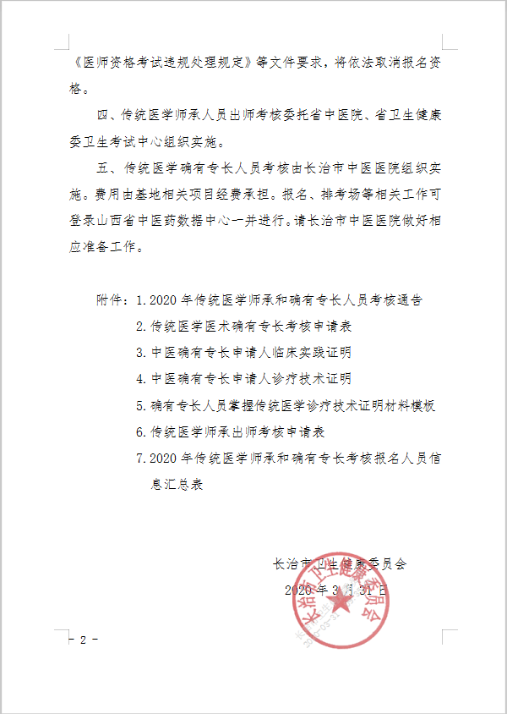

附件1
长治市2020年传统医学师承和确有专长人员考核通告

根据《传统医学师承和确有专长人员考核考试办法》（原卫生部52号令）等有关规定，现将2020年传统医学师承和确有专长人员考核有关事项通告如下：
一、报名条件
（一）申请传统医学师承出师考核
1.同时具备以下申报条件
（1）已签订《传统医学师承关系合同书》，并经县级以上公证机关公证的师承人员；
（2）自公证之日起至2020年6月30日前满三年的；
（3）已完成师承学习任务的；
（4）具有高中以上文化程度或者具有同等学力；
2.报名程序
（1）网上报名。申请者登录山西省中医药数据中心（IP地址是http://59.49.101.120:12000域名http://www.sxszyysjglzx.cn:12000）进入传统医学师承和确有专长人员考核报名入口，注册后填报个人信息。
（2）网下报名。填写《传统医学师承出师考核申请表》，经核准其指导老师执业的卫生健康行政部门审核同意后，报市卫生健康委复审，符合条件的上报省中医药管理局；指导老师执业地点在市直（管）医疗机构的，从其所在医疗机构属地卫生健康行政部门逐级申报。省中医药管理局对材料进行复核，复核通过，登陆报名网站打印准考证。
3.提交材料
（1）传统医学师承出师考核申请表；
（2）本人身份证明；
（3）近期二寸免冠正面半身照片3张；
（4）学历或学历证明；
（5）指导老师医师资格证书、医师执业证书、专业技术职务任职资格证书，或者核准其执业的卫生行政部门出具的从事中医临床工作15年以上证明；
（6）经公证机构公证的《传统医学师承关系合同书》；
（7）跟师学习记录等其他有关证明材料。
（8）在跟师学习期间，指导老师变更执业地点的，由最后核准其执业的卫生行政部门填写审核意见。
（9）参加过2012-2019年出师考核成绩不合格者，如2020年继续申请出师考核，只须提供1、2、3条所述材料。
4.材料审核
（1）县级审核：县区卫体局负责材料初审，要查看以上资料的原件，必要时要实地查看。向市卫生健康委提交第1、6条材料原件、照片及以上第2、4、5、6的复印件。对网上报名信息进行审核。
（2）市级审核：市卫生健康委对材料完整性和准确性进行复核，必要时实地抽查。对网上报名信息进行复核。
（3）省级审核：对提交材料进行审核确认，对网上报名信息进行确认。
5.报名时间
网上报名：2020年4月20日启动，6月20日结束；6月20日-25日各县区进行网上审核并确认。
网下报名：各县区应于6月25日前将相关报名材料报市卫健委中医科。
（二）申请传统医学确有专长考核
1.申请者应当同时具备以下条件：
（1）依法从事传统医学临床实践5年以上；
（2）掌握独具特色、安全有效的传统医学诊疗技术。
2．报名程序
（1）网上报名。同上。
（2）网下报名。申请者填写《传统医学医术确有专长考核申请表》，向所在辖区卫体局提出申请。县区卫体局负责对申请确有专长考核人员提交的材料进行初审，符合条件的上报市卫健委，市卫健委对材料进行审查，审核通过，登陆报名网站打印准考证。
3.提交材料
（1）传统医学医术确有专长考核申请表；
（2）本人身份证明；
（3）近期二寸免冠正面半身照片3张；
（4）申请者所在市、县级卫生健康行政部门出具的证明其依法从事传统医学临床实践年限的材料；
（5）两名以上当地的中医类别执业医师出具的证明其掌握独具特色、安全有效的传统医学诊疗技术的材料，证明材料格式和内容由各市卫生健康委制定；
（6）各市卫生健康委要求提供的其它证明材料等。
二、考核方式、内容、时间及地点
（一）考核方式及内容
严格按照《传统医学师承和确有专长人员考核考试大纲》的规定和要求执行。
（二）考核时间和地点
1.考核时间：师承人员出师考核拟定于2020年7月，具体时间另行通知。确有专长考核于2020年8月31日前完成，其中临床实践技能于2020年7月31日前完成，具体时间另行通知。
2.考核地点：考核地点另行通知。
3.相关表格请登录长治市卫生健康委员会官方网站下载。
三、其它
根据《传统医学师承和确有专长人员考核考试办法》（原卫生部52号令）要求，师承和确有专长人员通过考试取得的《传统医学师承出师证书》或《传统医学医术确有专长证书》，只作为其参加国家医师资格考试的报名条件之一。

附件2
传统医学医术确有专长考核申请表
姓 名 |  |  |  |  | 性 别 |  |  | 民 族
出 生  年 月 |  |  |  |  | 籍 贯 |  |  | 出 生  地 点
参加工  作时间 |  |  |  |  | 现从事主要职业
学 历 |  |  |  |  | 学 位 |  |  | 身份证号码
单位名称
通讯地址及邮政编码
本人档案存放单位、地址及邮
政编码
联系电话 |  |  |  |  |  | 传 真 |  |  | 电子邮  件地址
个 人 简 历
起止年月 |  |  |  | 学习（工作）单位 |  |  |  |  |  |  |  | 肄  毕 业  结
本人技术专长述评

县区卫体局初审意见 |  |  | 印 章  年 月 日
市卫健委审核意见 |  |  | 印 章  年 月 日
1．一律用蓝黑墨水钢笔或中性笔填写，内容要具体、真实，字迹要端正清楚。
2．表内的年月时间，一律用公历阿拉伯数字填写。
3．相片一律用近期一寸免冠正面半身照。
4．个人简历应从小学写起。

附件3
中医确有专长申请人临床实践证明
姓名 |  |  |  |  |  |  | 性别 |  |  | 出生年月
联系方式 |  |  |  |  |  |  | 身份证号码
从事中医临床  实践起止时间 |  |  |  |  |  |  | 从事中医临床  实践所在单位
有效行医证件
名称及编号
带教老师基本情况
姓名 |  |  |  | 性别 |  | 出生年月
专业 |  |  |  | 职称 |  | 工作单位
执业  机构  意见 |  | （公章）  法人签字： 年 月 日
县区卫体局意见 |  | 经办人意见：  签名：  局长签字： （公章）  年 月 日
市卫健委  核实意见 |  | 经办人意见：  签名：  主任签字： （公章）  年 月 日

1．一律用蓝黑墨水钢笔或中性笔填写，内容要具体、真实，字迹要端正清楚。
2．表内的年月时间，一律用公历阿拉伯数字填写。
3. 有效行医证件提交证件原件及复印件，跟师实习人员需提交带教老师医师资格证书、执业证书、职称证书原件及复印件。

附件4
中医确有专长申请人诊疗技术证明

姓名 |  |  | 性别 |  | 出生年月
联系方式 |  |  | 身份证号码
所在执业机构 |  |  | 擅长诊疗技术
证明人  推荐意见 | 证明人1签名： 证明人1所在机构：  证明人2签名： 证明人2所在机构：
县区卫体局核实意见 | 经办人意见：  签名：  局长签字：  （公章）  年 月 日
市卫健委核实意见 | 经办人意见：  签名：  主任签字：  （公章）  年 月 日
1．一律用蓝黑墨水钢笔或中性笔填写，内容要具体、真实，字迹要端正清楚。
2. 证明人推荐意见要明确被证明人所具有的中医理论、技术特长，诊疗技术特色及疗效等。
3. 需提交证明人的医师（中医）资格证书、执业证书原件、复印件，所在县区卫体局审核无误后在复印件上写明“与原件相符”，并签名加盖公章。

附件5
确有专长人员掌握传统医学诊疗技术证明材料模板

证明人姓名 |  | 被证明人姓名
证明人所在单位 |  | 证明人电话 | 单位
证明人所在单位 |  | 证明人电话 | 手机
证明人《医师资格证书》编号
证明人《医师执业证书》编号
被证明人技术专长评述
以上证明如有虚假，我本人承担一切责任。
证明人签字：？？ 年？月？日

附件6
传统医学师承出师考核申请表

姓 名 |  |  |  |  | 性 别 |  |  | 民 族 |  |  |  |  |  | 照  片
出 生  年 月 |  |  |  |  | 籍 贯 |  |  | 出 生  地 点 |  |  |  |  |  | 照  片
参加工作时间 |  |  |  |  | 现从事主要职业 |  |  |  |  |  |  |  |  | 照  片
学 历 |  |  |  |  | 学 位 |  |  | 身份证号码
单位名称
通讯地址及邮政编码
本人档案存放单位、地址及邮政编码
联系电话 |  |  |  |  |  | 传 真 |  |  |  | 电子邮件地址
个 人 简 历
起止年月 |  |  | 学习（工作）单位 |  |  |  |  |  |  |  |  | 肄  毕 业  结
指导老师姓名 |  |  |  |  |  |  | 指导老师单位
指导老师职称 |  |  |  |  |  |  | 指导老师工作年限
指导老师联系电话 |  |  |  |  |  |  | 指导老师通讯地址
指导老师主要学术思想、临床经验和学术专长
指 导 老 师  意 见 |  |  |  | 签 名：  年 月 日
核准指导老师执业的卫生健康行政部门初审意见 |  |  |  | 印 章  年 月 日
市级卫生健康行政部门审核意见 |  |  |  | 印 章  年 月 日
省级中医药管理部门审核意见 |  |  |  | 印 章  年 月 日
1、一律用蓝黑墨水钢笔或中性笔填写，内容要具体、真实，字迹要端正清楚。
2、表内的年月时间，一律用公历阿拉伯数字填写。
3、相片一律用近期一寸免冠正面半身照。
4、个人简历应从小学写起

